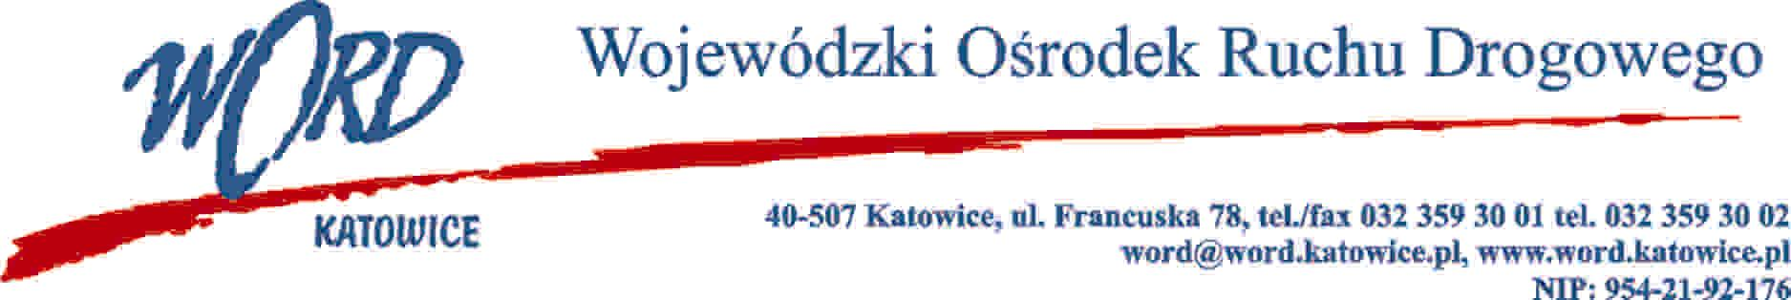
Katowice, 26.02.2021 r.
OGŁOSZENIE
o wynikach naboru na stanowisko inspektora ds. zamówień publicznych

Dyrektor Wojewódzkiego Ośrodka Ruchu Drogowego z siedzibą przy ul. Francuskiej 78
w Katowicach informuje, że nabór na stanowisko inspektora do spraw zamówień publicznych, ogłoszony w dniu 10.12.2020 r., nie został rozstrzygnięty. W wyniku przeprowadzonego postępowania kwalifikacyjnego komisja dokonująca oceny stwierdziła, że żaden kandydat nie spełnił oczekiwań pracodawcy.
Dokumenty aplikacyjne osób biorących udział w procesie rekrutacji mogą być odbierane osobiście do dnia 05.03.2021 r. w Dziale Kadr Wojewódzkiego Ośrodka Ruchu Drogowego
w Katowicach, ul. Francuska 78, w godzinach od 08:00 do 14:00. Dokumenty nieodebrane w wyżej wymienionym terminie zostaną zniszczone.

